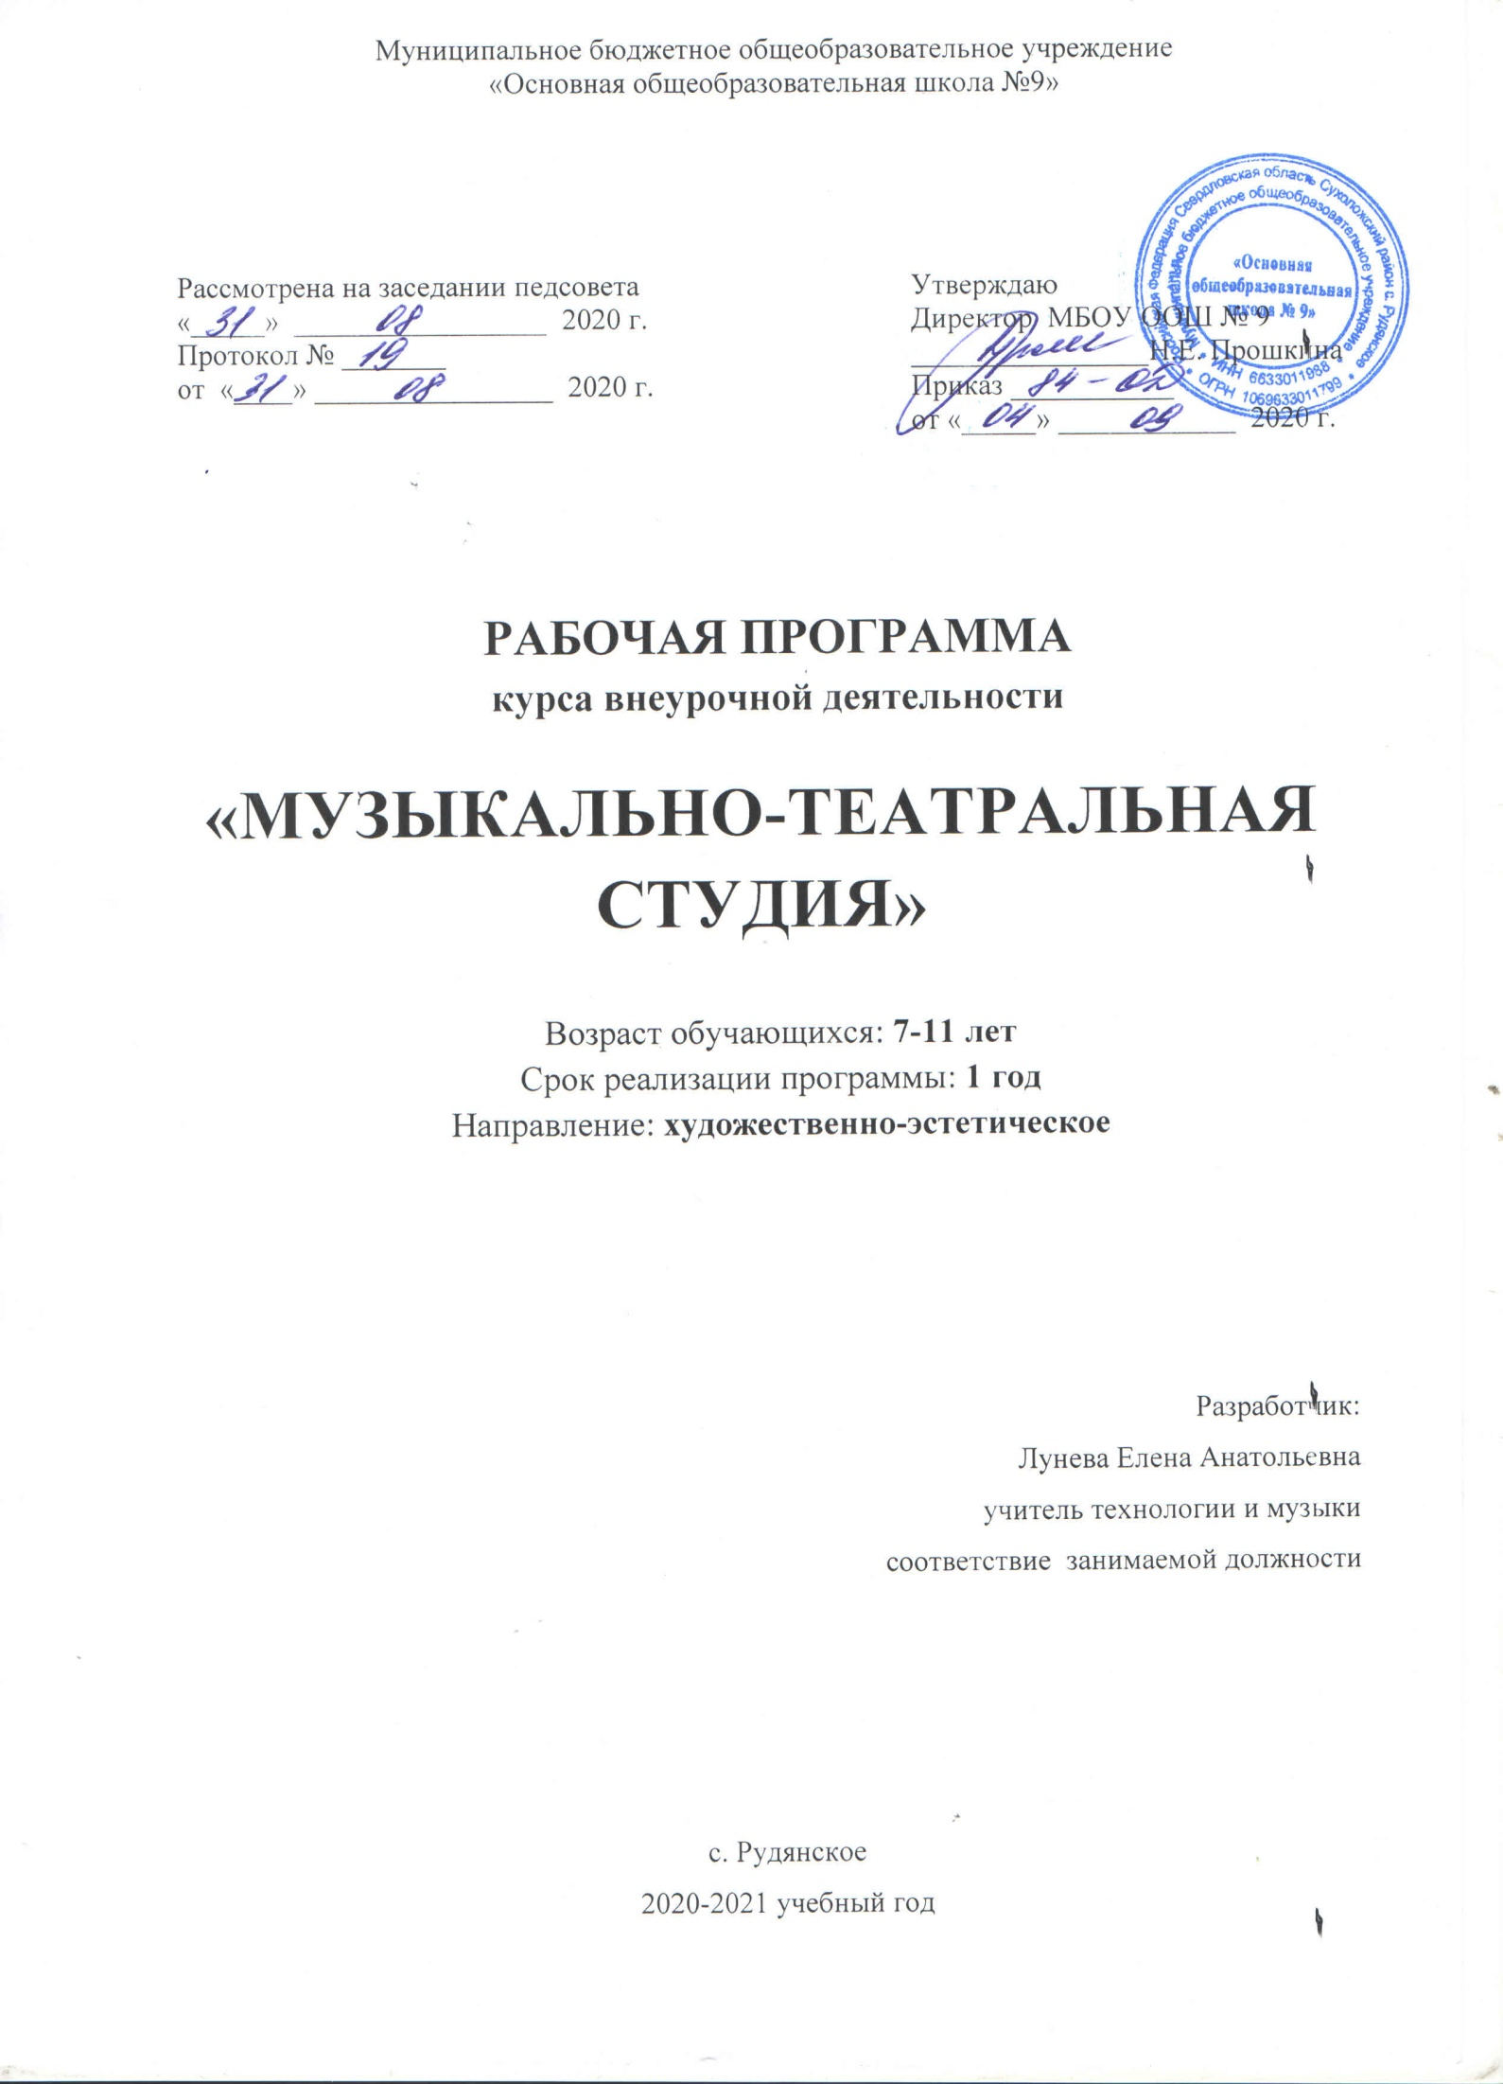Пояснительная записка.
Внеурочная программа «Театральная студия» составлена в соответствии ФГОС НОО, базисным планом.
Нормативно-правовой и документальной базой программы внеурочной деятельности по формированию художественно-эстетического направления на ступени начального общего образования являются:
1. Закон Российской Федерации «Об образовании»;
2. Федеральный государственный образовательный стандарт начального общего образования;
3. СанПиН, 2.4.2.1178-02 «Гигиенические требования к режиму учебно-воспитательного процесса» (Приказ Минздрава от 28.11.2002) раздел 2.9.;
4. О недопустимости перегрузок обучающихся в начальной школе (Письмо МО РФ № 220/11-13 от 20.02.1999);
Гигиенические требования к условиям реализации основной образовательной программы начального общего образования (2011 г.).
Назначение программы.
В педагогической теории и практике вопросам театрального воспитания отводилось и отводится не так много места, недостаточно изучены возможности театрального образования и влияния его на общий ход развития детей. Мало внимания уделяется театральному образованию детей младшего школьного возраста, которое больше сводится к дополнительному образованию, а значит, не охватывает каждого ребенка и предоставляет право выбора в большей степени родителям, которые предпочитают обучение детей предметам искусства, исходя из собственных интересов.
Актуальность и перспективность программы.
Возраст младшего школьника имеет огромные потенциальные возможности для развития художественно-творческих способностей, так как уже есть в наличии собственные жизненные впечатления, накоплен немалый художественный опыт, ребенок имеет определенный уровень знаний, умений и навыков, а значит, обладает способностью к мыслительным операциям, т.е. расположен к анализу. Он обладает высокой эмоциональной отзывчивостью, и все это говорит об определенной подготовленности, а значит, о наличии определенных условий для дальнейшего развития.
Программа основывается на принципах природосообразности, культуросообразности, коллективности, патриотической направленности, проектности, диалога культур, поддержки самоопределения воспитанника. Предназначена для учащихся начальной школы и реализует межпредметные связи с риторикой, литературным чтением, музыкой, технологией, физкультурой.
В основе занятий театром лежит игра, поскольку занимает значительное место в постижении мира.
В процессе игры дети совместно с учителем моделируют вымышленные и реальные ситуации, которые будят воображение и развивают стремление к творчеству.
Программа способствует раскрытию творческого потенциала каждого ребенка, помогает овладеть навыками коллективного взаимодействия и общения, привить через театр интерес к мировой художественной культуре и дать первичные сведения о ней, научить творчески относиться к любой работе.
Курс направлен на воспитание и развитие понимающей, умной, интересной
личности, обладающей художественным вкусом, разносторонними взглядами, имеющей собственное мнение. Театр как искусство многомерное, многоликое и синтетическое способен помочь ребенку раздвинуть привычные рамки в постижении мира, окружить его добром, увлечь желанием делиться своими мыслями и научить слушать других, направить к развитию через творчество и игру.
Игра – непременный атрибут театрального искусства, она позволяет детям и педагогам взаимодействовать в ходе учебного процесса, получая максимально положительный результат. Театрализованная игра должна быть направлена не только на переживание положительных эмоций, удовлетворение желаний. Но не следует бояться неудач, т.к. это прекрасно закаляет характер ребенка, учит переживать свой проигрыш, воспитывает способность искать компромиссы.
Школа – это первый социальный институт ребенка, именно там он получает свой первый жизненный опыт, начинает присматриваться и действовать в мире взрослых. Полноценный социальный опыт приобретается только в конкретной деятельности, а не в ее имитации.
Задача состоит в создании в школе таких условий, в которых ребенок мог бы приобретать социальный опыт, соответствующий социальной ситуации. Театрализованная деятельность позволяет ребенку решать многие проблемные ситуации опосредованно от лица какого-либо персонажа. Это помогает преодолевать робость, неуверенность в себе, застенчивость.
Театрализованные игры можно рассматривать как моделирование жизненного опыта людей, как мощный психотренинг. Именно в условиях игры тренируется способность взаимодействовать с людьми, находить выходв различных ситуациях, умение делать выбор. Совместная театрализованная деятельность направлена на развитие у его участников ощущений, чувств и эмоций, мышления, воображения, фантазии, внимания, памяти, воли, а также многих умений и навыков (речевых, коммуникативных, организаторских оформительских, двигательных и т.д.)
На основе театрализованной деятельности можно реализовать практически все задачи воспитания, развития и обучения детей.
Цели программы: формирование в процессе создания и представления художественных произведений способности управления культурным пространством своего существования.
Задачи программы:
Развивать художественный вкус, расширять общий кругозор учащихся.
Развивать диапазон управления своим поведением в ситуациях взаимодействия с другими людьми.
Формировать способность «прочтения» жизненной ситуации межличностного взаимодействия по аналогии с художественным текстом, сценирования как рефлекторного управления ситуациями межличностного взаимодействия
Развивать умение равномерно размещаться по сценической площадке, двигаться, не сталкиваясь друг с другом, в разных темпах.
Развивать ритмические способности и координацию движений.
Развивать способность создавать образы живых существ и предметов через пластические возможности своего тела.
Развивать способности создавать образы с помощью жеста и мимики.
Развивать воображение, музыкальность, выразительность, способность к пластической импровизации в соответствии с характером и настроением музыкальных произведений.
Развивать речевой аппарат посредством артикуляционной гимнастики.
Развивать правильное речевое дыхание, тренировать три вида выдыхания.
Тренировать опору дыхания и свободу звучания с мягкой атакой.
Улучшать дикцию, тренировать точное и четкое произношение гласных и согласных звуков
Расширять диапазон и силу звучания голоса.
Учить пользоваться интонациями, выражающими разнообразные эмоциональные состояния (грустно, радостно, сердито, удивленно, таинственно, восхищенно, жалобно, тревожно, презрительно, осуждающе и т.п.).
Учить находить ключевые слова в отдельных фразах и предложениях и выделять их голосом. Нормировать четкую, грамотную речь.
Пополнять словарный запас, образный строй речи.
Строить диалог между героями разных сказок.
Подбирать рифмы к заданным словам.
Развивать способность представлять себя другим существом или предметом и сочинять монолог от его имени.
Развивать умение рассказывать сказку от имени разных героев.
Развивать умение сочинять коллективную сказку по очереди, добавляя свое предложение.
Знакомить детей с терминологией театрального искусства.
Познакомить с театральными профессиями: гример, костюмер, осветитель, звукорежиссер.
Разъяснить особенности театрального искусства и его отличие от других видов искусств.
Возрастная группа.
Программа внеурочной деятельности по художественно-эстетическому направлению «Театральная студия» предназначена для обучающихся 1-4 классов. Возраст учащихся 6-11 лет. Именно принадлежность к внеурочной деятельности определяет режим проведения, а именно все занятия по внеурочной деятельности проводятся после всех уроков основного расписания, продолжительность соответствует рекомендациям СанПиН, т. е. 40 минут.
Объём часов: 1-4 класс-64 часа
Продолжительность занятий - 40 минут
Занятия проводятся в актовом зале.
Форма и режим занятий
Художественно-эстетическая организация образовательного процесса предполагает использование форм и методов обучения, адекватных возрастным возможностям младшего школьника
Формы занятий, виды деятельности:
- репетиционные
- постановочные беседа
- встреча со зрителем.
Этапы занятий:
1. игровой тренинг
2. работа по пособию:
3. работа с театральным словариком
4. работа в театральных мастерских
5. основы театральной культуры
6.репетиция и показ спектакля
7. подведение итогов работы, обсуждение спектакля.
Игровой тренинг включает в себя ряд общеразвивающих игр и специальных театральных, а также театральные этюды, игры на превращения, игры на развитие двигательных способностей детей, упражнения на речевое дыхание, творческие игры со словом: работу со словами, которые дети записывают в театральные словари. изготовление афиш, программок, билетов, эскизов декораций, костюмов и т.д.
Закомство с основами театральной культуры.
Наряду с занятиями в школе обязательным является посещение сценических представлений, музея, выставок, тематических экскурсий; просмотр видеофильмов, слайдов, прослушивание музыки; игры и упражнения из театральной педагогики, сюжетно-ролевые игры, конкурсы и викторины; работа с подручными материалами и изготовление бутафории.
Большая роль в формировании способностей школьников отводится регулярному тренингу, который проводится на каждом этапе обучения с учетом возрастных особенностей учащихся.
Задача тренинга – пробудить творческую фантазию и непроизвольность приспособления к сценической условности. Актерский тренинг предполагает широкое использование элемента игры. На каждом занятии проходят репетиции определенных театральных пьес по специально разработанной учебной программе.
Мета предметными результами программы внеурочной деятельности по художественно-эстетическому направлению «Театральная студия» - является формирование следующих универсальных учебных действий (УУД):
1. Регулятивные УУД:
- Определять и формулировать цель деятельности на занятии с помощью учителя.
- Проговаривать последовательность действий.
- Учить высказывать своё предположение (версию) на основе работы с иллюстрацией, текстом, учить работать по предложенному учителем плану
- Средством формирования этих действий служит технология проблемного диалога на этапе изучения нового материала.
- Учиться совместно с учителем и другими учениками давать эмоциональную оценку деятельности класса.
- Средством формирования этих действий служит технология
оценивания образовательных достижений (учебных успехов)
2. Познавательные УУД:
- Делать предварительный отбор источников информации
- Добывать новые знания: находить ответы на вопросы, используя свой жизненный опыт и информацию, полученную на уроке.
- Перерабатывать полученную информацию: делать выводы в результате совместной работы всего класса.
- Преобразовывать информацию из одной формы в другую: составлять рассказы на основе простейших моделей; находить и формулировать решение задачи с помощью простейших моделей (предметных, рисунков, схематических рисунков).
- Средством формирования этих действий служит учебный материал и задания учителя, ориентированные на линии развития средствами предмета.
- Развивать связную образную речь, творческую фантазию, умение сочинять небольшие рассказы и сказки, подбирать простейшие рифмы
3. Коммуникативные УУД:
- Умение донести свою позицию до других: оформлять свою мысль в устной и письменной речи.
- Слушать и понимать речь других.
- Средством формирования этих действий служит технология проблемного диалога (побуждающий и подводящий диалог).
- Совместно договариваться о правилах общения в школе и следовать им. - Учиться выполнять различные роли в группе
- Средством формирования этих действий служит организация работы в парах и малых групп.

Содержание театральной деятельности учащихся.
Основные виды деятельности, которые используются при работе с учащимися, являются
• Театральная миниатюра;
• Театральная игра;
• Занятия по ритмопластике;
• Занятия по культуре и технике речи;
• Основы театральной культуры;
• Создание спектакля.
Театральная миниатюра. Актёрский этюд. Наблюдения актёра Лаборатория актёра и режиссёра. Учебные театральные миниатюры. Типы персонажей в театральных миниатюрах. Проблемная ситуация персонажа и способы решения.
Театральная игра направлена не столько на приобретение ребенком профессиональных умений и навыков, сколько на развитие игрового поведения, эстетического чувства, способности творчески относиться к любому делу, уметь общаться со сверстниками и взрослыми людьми в различных жизненных ситуациях. Все игры этого раздела условно делятся на два вида: общеразвивающие игры и специальные театральные игры. Общеразвивающие игры способствуют быстрой и легкой адаптации ребенка в школьных условиях и создают предпосылки для успешной учебы в начальной школе за счет актуализации интеллектуального, эмоционально волевого и социального компонента. Обычно все дети делятся на мини группы (4 чел.). Как правило, это зрители и исполнители, это дает возможность анализировать различные ситуации с разных позиций. Эти игры можно использовать на уроках риторики, информатики, физкультуры, в качестве физкультминуток. Специальные театральные игры необходимы при работе над этюдами и спектаклями. Они развивают воображение и фантазию, готовит детей к действию в сценических условиях, где все является вымыслом. Развивают умение действовать в предлагаемых обстоятельствах, веру в воображаемую ситуацию. Знакомить детей со сценическим действием можно на материале упражнений и этюдов, импровизируя на основе хорошо знакомых небольших сказок.
Ритмопластика.
Комплексные ритмические, музыкальные, пластические игры и упражнения, призванные обеспечить развитие естественных психомоторных способностей школьников, обретение ими ощущения гармонии своего тела с окружающим миром, развитие свободы и выразительности телодвижений. Развитие ребенка идет от движений и эмоций к слову. Поэтому вполне естественно, что детям школьного возраста легче выразить свои чувства и эмоции через пластику своего тела. Особенно интересные пластические образы возникают под влиянием музыки. Различные по характеру и настроениям музыкальные произведения стимулируют фантазию ребенка, помогают творчески использовать пластическую выразительность. Занятия ритмопластикой предполагают решение следующих задач:
1. развитие двигательных способностей детей (ловкости, подвижности, гибкости, выносливости);
2. развитие пластической выразительности (ритмичности, музыкальности, быстроты реакции, координации движений);
3. развитие воображения (способность к пластической импровизации). Необходимым условием решения этих задач является умение владеть своим телом, так называемая мышечная свобода.
У школьников отсутствие этих умений проявляется в двух видах: как перенапряжение («зажим») всех или отдельных групп мышц или как излишняя разболтанность, развязность. Поэтому наряду с упражнениями и играми, направленными на развитие двигательных навыков, необходимы специальные упражнения в попеременном напряжении и расслаблении различных групп мышц, вплоть до полного расслабления всего тела.
Только добившись определенных результатов в этом направлении, можно переходить к созданию пластических образов. Ритмопластические упражнения и игры не дублируют раздел, посвященный музыкально-ритмическому воспитанию в системе музыкальных занятий с школьниками. Они развивают, прежде всего, гибкость и умение владеть своим телом и представляют собой задания, несущие «художественно-смысловой образ», затрагивающий эмоциональный мир ребенка.
Культура и техника речи.
Игры и упражнения, направленные на развитие дыхания и свободы речевого аппарата, умение владеть правильной артикуляцией, четкой дикцией, разнообразной интонацией, логикой речи и орфоэпией. В этот же раздел включены игры со словом, развивающие связную образную речь, творческую фантазию, умение сочинять небольшие рассказы и сказки, подбирать простейшие рифмы.
В раздел «Культура и техника речи» включены игры, которые называют творческими играми со словами. Они развивают воображение и фантазию детей, пополняют словарный запас, учат вести диалог с партнером, составлять предложения и небольшие сюжетные рассказы. Их необходимо связывать со специальными театральными играми (на превращение и действия с воображаемыми предметами и т.п.).
Таким образом, условно все упражнения можно разделить на 3 вида:
• Дыхательные и артикуляционные упражнения.
• Дикционные и интонационные упражнения.
• Творческие игры со словом.
Основы театральной культуры.
Обеспечение условий для овладения школьниками элементарными знаниями и понятиями, профессиональной терминологией театрального искусства. В раздел включены следующие основные темы:
• Особенности театрального искусства.
• Виды театрального искусства.
• Рождение спектакля.
• Театр снаружи и изнутри.
• Культура зрителя.
Работа над спектаклем является вспомогательным, базируется на авторских сценариях и включает в себя следующие темы:
• Выбор пьесы и обсуждение ее с детьми.
• Деление пьесы на эпизоды и творческий пересказ их детьми.
• Работа над отдельными эпизодами в форме этюдов с импровизированным текстом.
• Поиски музыкально-пластического решения отдельных эпизодов постановка танцев. Создание совместно с детьми эскизов декораций и костюмов.
• Переход к тексту пьесы: работа над эпизодами. Уточнение предлагаемых обстоятельств и мотивов поведения отдельных персонажей.
• Работа над выразительностью речи и подлинностью поведения в сценических условиях; закрепление отдельных мизансцен.
• Репетиция отдельных картин в разных составах с деталями декораций и реквизита, с музыкальным оформлением.
• Репетиция всей пьесы целиком в костюмах. Уточнение темпоритма спектакля. Назначение ответственных за смену декораций и реквизит.
• Премьера спектакля.
• Повторные показы спектакля.
Предполагаемые результаты:
• Уметь произвольно напрягать и расслаблять отдельные группы мышц.
• Ориентироваться в пространстве, равномерно размещаясь по площадке.
• Уметь двигаться в заданном ритме, по сигналу педагога, соединяясь в пары, тройки, четверки.
• Уметь коллективно и индивидуально передавать заданный ритм по кругу или цепочке.
• Уметь создавать пластические импровизации под музыку разного характера.
• Уметь запоминать заданные режиссером мизансцены.
• Находить оправдание заданной позе.
• На сцене выполнять свободно и естественно простейшие физические действия
• Уметь сочинить индивидуальный или групповой этюд на заданную тему. • Владеть комплексом артикуляционной гимнастики.
• Уметь менять по заданию педагога высоту и силу звучания голоса.
• Уметь произносить скороговорки и стихотворный текст в движении и разных позах.
• Уметь произносить на одном дыхании длинную фразу или стихотворное четверостишие.
• Уметь произносить одну и ту же фразу или скороговорку с разными интонациями.
Подведение итогов.
Участие в общешкольных мероприятиях. Отчётные спектакли и концерты.
Для реализации программы «Театральная студия» необходима материально-техническая база:
1. Оборудование для демонстрации мультимедийных презентаций: компьютер, мультимедийный проектор, DVD, и др.
2. Костюмы, маски.

Тематическое планирование

№  п/п | Число | Тема занятия | Количество часов
1. |  | Вводное занятие. Познакомимся, мой друг! | 2
2. |  | Изображение героев. Попробуем измениться. | 2
3. |  | Давайте поиграем. Твоя любимая игра. | 2
4. |  | Игра жестов, мимики лица. Управление голосом. | 2
5. |  | Сказка – миниатюра. | 2
6. |  | Играем пальчиками. | 2
7. |  | Постучимся в Теремок. | 2
8. |  | Характеристика героев сказки | 2
9. |  | Наши эмоции. Характеристика персонажей сказки. | 2
10. |  | Пантомима «Узнай героя» | 2
11. |  | Замена интонации. Учимся говорить по разному. | 2
12. |  | Учимся чётко говорить. | 2
13. |  | Игра в рифмы. | 2
14. |  | Рассказ про любимые игры и сказки. | 2
15. |  | Характеристика персонажей. Сказочные рисунки. | 2
16. |  | Изобрази героя. | 2
17. |  | Сочиняем новую сказку. | 2
18. |  | Играем в сказку. Постановка в группе. | 2
19. |  | Наши эмоции. | 2
20. |  | Изображение различных эмоций. | 2
21. |  | Распознаём эмоции по мимике и интонации в голосе. | 2
22. |  | Настроение героев. | 2
23. |  | Разыгрывание сценок. | 2
24. |  | Изобразим страх и его преодолеем. | 2
25. |  | Если ты поссорился с другом – подружись. | 2
26. |  | Игры в интонировании диалогов. | 2
27. |  | Правильное дыхание в речи. | 2
28. |  | Театральная миниатюра. | 2
29. |  | Играем в сказку. Постановка в группе. | 2
30 |  | Учимся говорить красиво, с интонацией. | 2
31 |  | Чтение по ролям. | 2
32 |  | Итоговое занятие «Мы любим сказки». | 2
33. |  | Постановка сказки. | 2
34. |  | Посещение театра. | 2
ИТОГО: |  |  | 34

Список литературы
1. Аникеева Н.П. Воспитание игрой. – М. 1987
2. Григорьев Д.В. Степанов П. В. Внеурочная деятельность школьников. - М.2010 г.
3. Большая энциклопедия Кирилла и Мефодия. 2006.
4. Генералова И.А. Театр (Методические рекомендации для учителя). – М., 2005.
5. Гиппиус С.В. Гимнастика чувств. – М. 1967.
6. Запорожец Т.И. Логика сценической речи. – М. 1974.
7. Макарова Л.П. Театрализованные праздники для детей. – Воронеж. 2003
8. Михайлова А.Я. Театр в эстетическом воспитании младших школьников. – М. 1875.
9. Казанский О.А. Игры в самих себя. – М. 1995.
10.Дж.Родари. Грамматика фантазии. – М. 1978
11.Чурилова Э.Г. Методика и организация театрализованной деятельности
дошкольников и младших школьников. – М. 2003.

